BAD12603
2017/2

Aula 3 – 11/08/2017 -

1. crie o banco de dados Obra
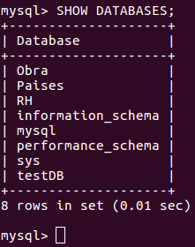
2. crie a tabela compras com os seguintes campos:
produto varchar(80)
quantidade integer
vlrunit decimal(10,2)
vlrtotal decimal (10,2)
fornecedor (varchar, 100)
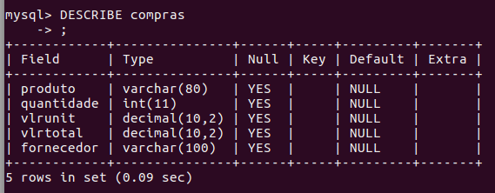

3. insira nela os seguintes registros

produto | quantidade | vlrunit | vlrtot | fornecedor
cimento | 30 | 20,25 | 60,75 | Casa de Material de Construçao
ferro | 10 | 5,80 | 58,00 | Leroy Merlin
areia | 1 | 105,00 | 105,00 | Balaroti
tijolo | 1000 | 2,00 | 2000,00 | MR
brita | 2 | 155,88 | 311,76 | Kallu
cal | 20 | 8,96 | 179,20 | Casas da Agua
torneira | 3 | 67,90 | 203,70 | Leroy Merlin
pedra britada | 1 | 150,00 | 150,00 | Leroy Merlin
porcelanato | 50 | 32,41 | 1620,50 | Kallu
fossa | 1 | 80,00 | 80,00 | Casa de Material de Construçao
cimento | 40 | 20,22 | 808,80 | Balaroti
tijolo | 2000 | 1,95 | 3900,00 | Casas da Agua
torneira | 6 | 55,83 | 334,98 | Casa de Material de Construçao
areia | 2 | 106,00 | 212,00 | Kallu
cimento | 10 | 26,77 | 267,70 | Balaroti

Sintaxe: INSERT INTO tbl_name (a,b,c) VALUES(1,2,3),(4,5,6),(7,8,9);
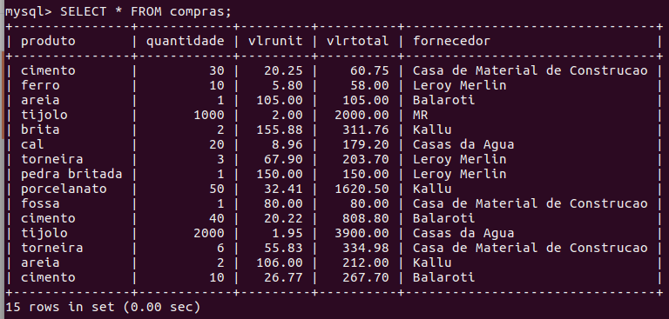

4. crie as seguintes consultas na base da dados:
a) selecione o campo produto e fornecedor quando o valor unitario for menor que 50
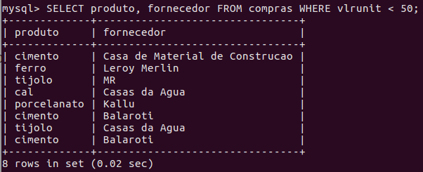
b) selecione produto e quantidade quando o produto for “cimento”
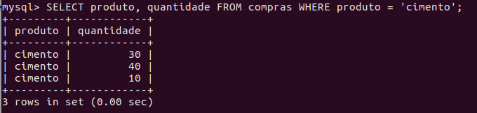
c) selecione todos os campos quando o fornecedor for “Balaroti”
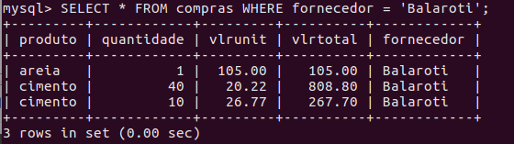
d) some o total de gastos com a obra até o momento
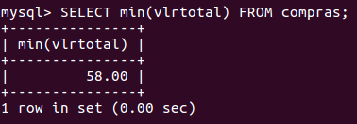

e) selecione fornecedor, produto, valor total ordenado pelo fornecedor
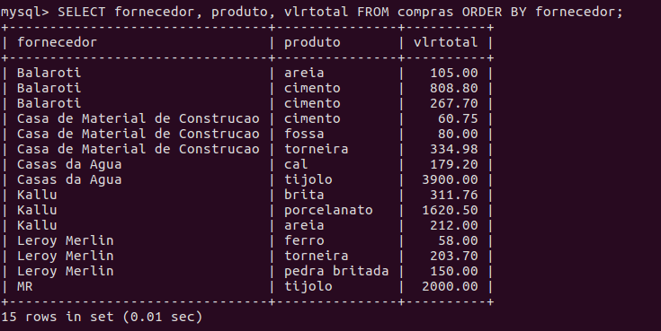
f) some o total de gastos feitos com o fornecedor “Casa de Material de Construçao”
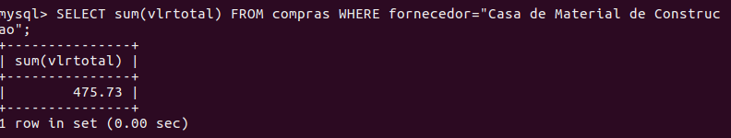
g) liste todas as compras as quais a quantidade seja maior que 500
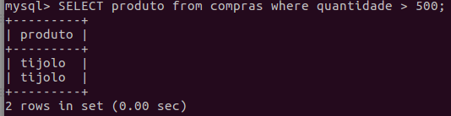
h) some quanto gastou com areia
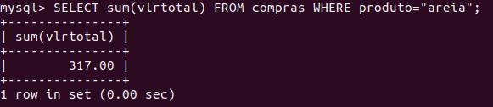

i) selecione qual maior preço ate agora
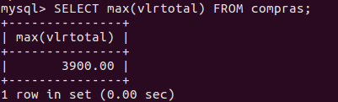

j) qual o menor preco gasto
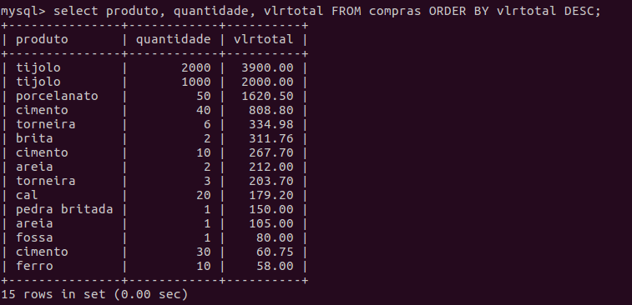

k) selecione produto, quantidade e valor total, ordenado pelo valor total descendente
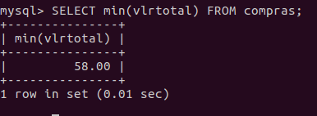
Sintaxe:
SELECT sum(nome_da_coluna) FROM nome_da_tabela;
SELECT max(nome_da_coluna) from nome_da_tabela;
SELECT min(nome_da_coluna) from nome_da_tabela;

